3-4 | Vet warm! (leerling)
Concept(en): NWT-Algemeen, Krachten | Activiteit: Onderzoeken naar overleven in de kou
Leerdoelen 110, 117, 138: De leerling weet dat een omgeving eisen stelt aan de bouw van een organisme. De leerling weet dat dieren zijn aangepast aan het klimaat waar ze leven. De leerling weet dat de bouw van planten en dieren is afgestemd op de leefomgeving. Dit resulteert in vormen met een bepaalde functie. De leerling kan van deze vormen de functie benoemen.
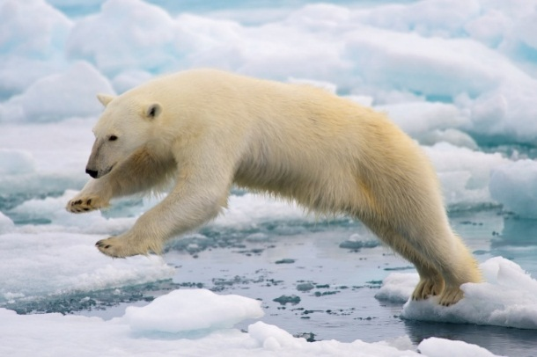
Brrrr, wat is het toch koud in de winter. Gelukkig kun je als het koud is een T-shirt, een lange broek en een warme trui aan doen. Of een winterjas, die is dik en extra warm. Mensen gebruiken hun kleding om warm te blijven in de kou. Wilde dieren kunnen dat niet! Zo draagt de ijsbeer, die op de Noordpool leeft, nooit een trui of winterjas.
Terwijl het daar zelfs in de zomer heel koud is.
Hoe houden ijsberen en zeehonden zichzelf warm?
In deze les ga je dat ontdekken.
Benodigdheden: Vet warm! dierenkaart, afwasteil met water, ijsklontjes, latex handschoen, vershoudfolie en uierzalf of margarine
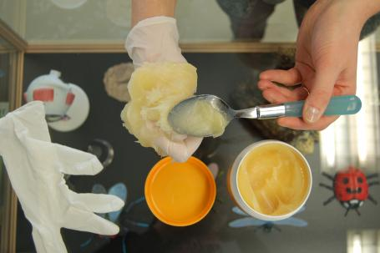
Wat ga je doen?
- Kijk naar de dierenkaart.
Welk dier kan het beste tegen de kou?
Hoe komt dat?
- Vraag aan je meester of juf of ze een afwasteil voor je willen vullen met water en ijsklontjes.
- Trek een latex handschoen aan en stop om de beurt je hand in de bak met water.
Doe dit niet langer dan 30 tellen!
Hoe voelde het? Was het water erg koud?
- Droog de handschoen af en maak een vuist.
Vraag een klasgenootje je hand in te smeren met een dikke laag uierzalf of margarine.
De laag mag ongeveer een halve centimeter dik zijn.
- Laat je klasgenootje daarna je hand omwikkelen met huishoudfolie.
- Stop je hand opnieuw in de bak met ijswater.
Wat voel je nu? Hoe komt dat?
- Doe de handschoen voorzichtig uit.
Geef deze door aan een klasgenootje die ook het experiment wil doen.
Vragen
- Hoe komst het dat je de kou minder goed voelt met handschoen aan?
- Welke manieren hebben dieren nog meer om warm te blijven?

